Ажурная салфетка из бисера
Задача каждой хозяйки сделать свой дом уютным и красивым, а также создать благоприятную атмосферу в нем. Для красивого интерьера самыми подходящими вещами будут изделия сделаны руками хозяйки дома. И не важно, что это будет: подушечка, прихватка или сшитые шторки.
Изделия, сделанные своими руками, имеют множество плюсов. Такая вещь является неповторимой, ведь в нее вкладывалось огромное желание и любовь. С помощью изделий ручной работы можно сделать авторский уголок, который будет радовать глаз хозяйке. Многие изделия из ручной работы можно продавать, и стоят они намного дороже банальных вещей.
Ажурная салфетка из бисера, которая может быть просто украшением вашего журнального столика или же выступать в качестве подставки для горячего чайника.
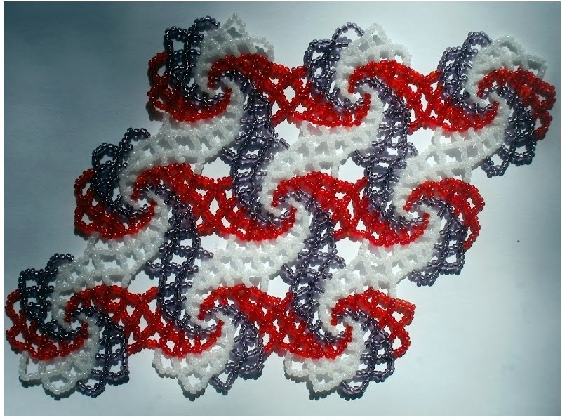

Схема плетения ажурной салфетки
Представленная на фото схема, рассчитана для плетения салфетки из бисера двух цветов, но можно использовать больше. 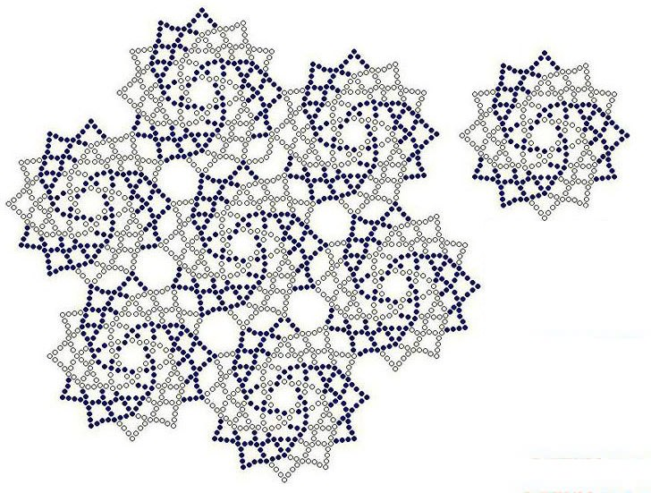
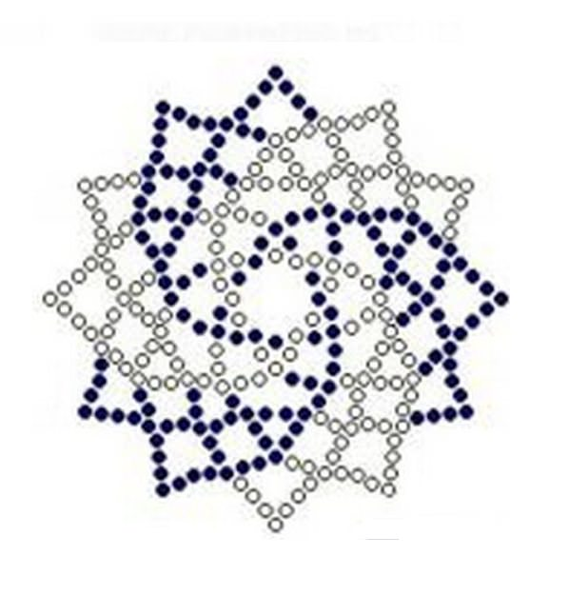
Плетение салфетки из бисера необходимо начинать из средины, и плести по кругу. 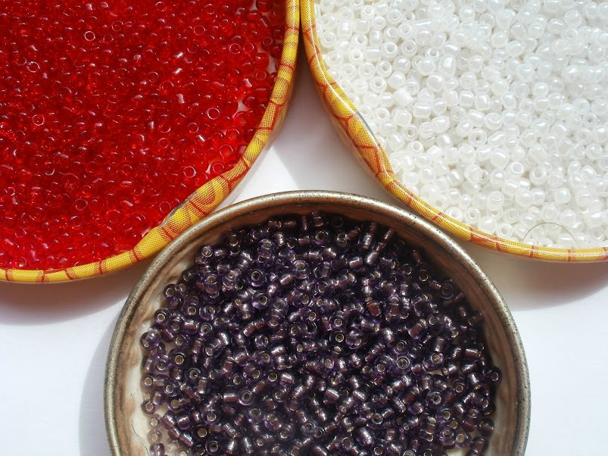

Что понадобится:
- Бисер красный, синий и белый. Можно взять любые другие цвета, которые будут сочетаться друг с другом. Выбирайте бисер одинакового размера;
- Иголка для нанизывания бисера;
- Прочная нитка или мононить.

Делаем первый ряд: надеваем на иголку с ниткой две белых бисерины, затем две фиолетовых бисерины, две красных бусины и снова две бусины фиолетового цвета. Всего получиться 12 штук бусинок — 6 пар (фото 1). Набранные бисерины протягиваем через первые две бусины или замыкаем в виде кольца.
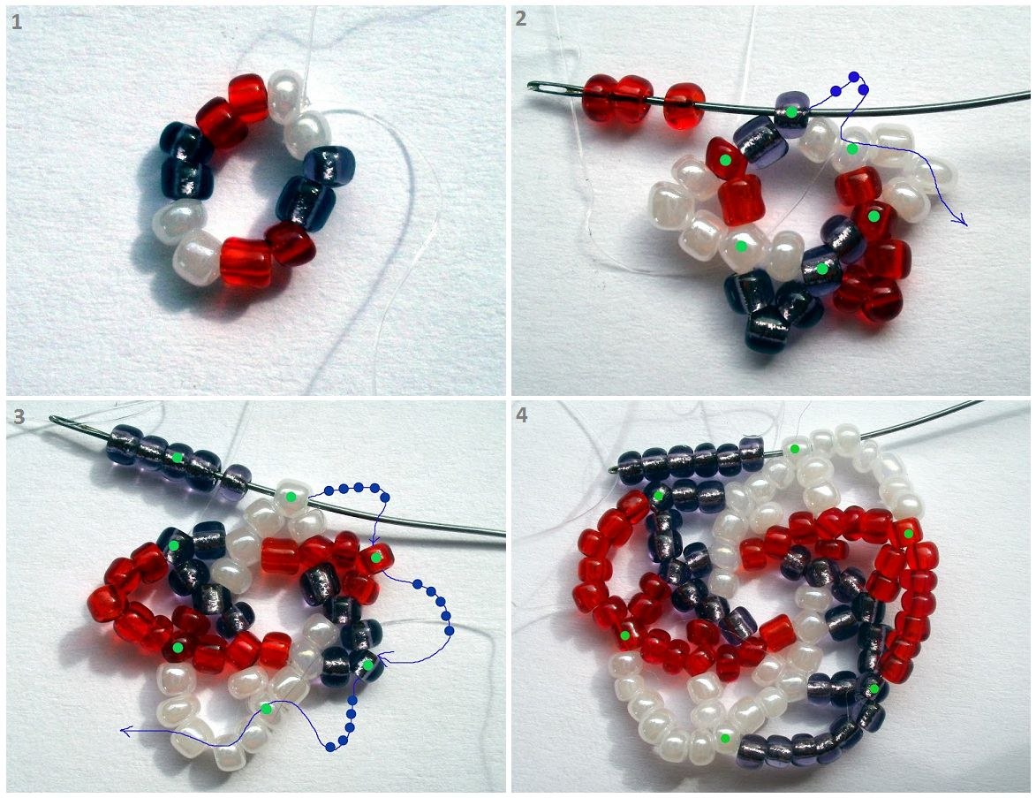
Делаем второй ряд: на иголку нанизываем по три бусины цветом, как ключевая бусина, через нее будет проходить игла. На фото вы видите зеленые точки, которыми обозначены ключевые бусинки из первого, через которые будет пропускаться иголка. На фото 2 синим цветом помечен путь в окончании второго ряда и где в нем будут располагаться новые бусины.
Для третьего ряда нужно набирать по пять бисерин. На фото 3 можно увидеть через какой цвет бусин проходит игла. Есть закономерность, всегда игла проходит через нечетную бисерину (3,5,7). Синим цветом, указан путь до окончания третьего ряда.
Для четвертого ряда набираем по шесть бисерин. В нем начнем расширение. Можно увидеть окончание четвертого ряда на фото 4. Важно, чтобы игла вышла не посередине, а через две первых бисерины.
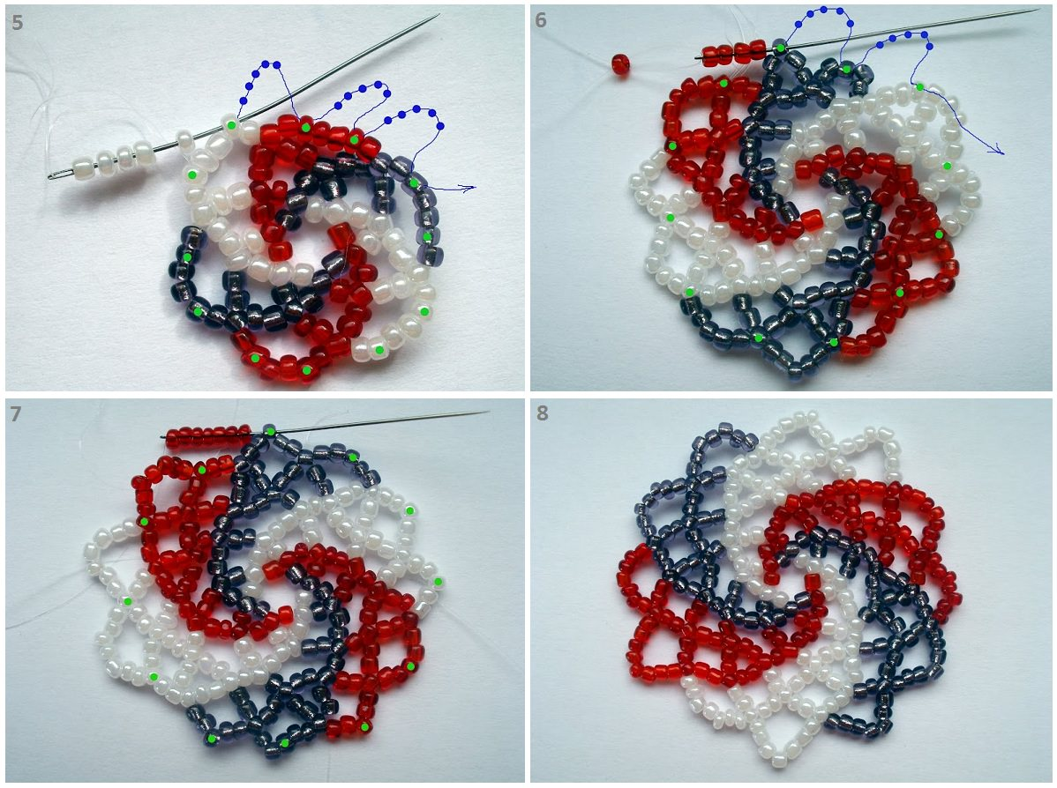
Для пятого ряда наберите 2 раза бисерины одним цветом 5 штук на один вихрь. Зеленым цветом указаны в четвертом ряду ключевые точки (фото 5). Через эти точки будет проходить иголка при плетении пятого ряда. Как на фото 6 в конце следует вывести иглу.
Шестой ряд плетется с набора пяти бисерин, как и в предыдущем. На фото 7 зеленым цветом указаны ключевые бисерины и окончание ряда.
Для седьмого последнего ряда необходимо набрать семь бисерин. Иглу с бисеринами пропускаем в ключевые бусины шестого ряда. Потом пропускаем нитку через ключевую последнюю бисерину и закрепляем ее.
Должен получиться один медальон (фото 8).

Процесс соединения готовых медальонов для салфетки
Плетем по такой же схеме другой медальон. Для получения на основе таких медальонов салфетки, нужно их объединить. На фото 9,10,11,12 показано, что именно необходимо сделать, когда у вас есть один сплетенный медальон и второй не доплетенный до конца. Чтобы доплести последний ряд нужно за ключевые бисерины соединить медальоны.
Посмотреть, как соединены два медальона вместе можно на фото 10.
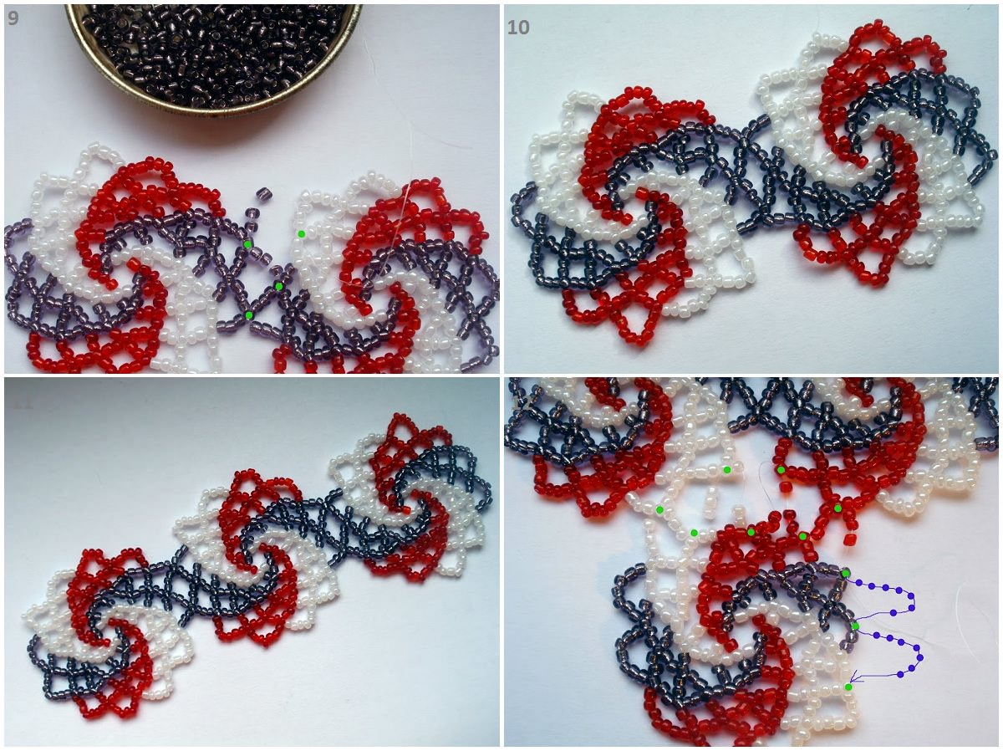
Приступаем к соединению элементов салфетки.
Соединяем, способом, который описан выше, три готовых медальончика для нашей центральной части салфетки. Совсем без разницы, какой у вас формы получится салфетка, нужно правильно присоединить следующий медальон, но уже не один, а два сразу. На фото 12 зеленым цветом показаны ключевые бусины, с помощью которых соединяем медальон. Синим цветом показанные бисеринки недостающие, которые необходимо будет доплести после соединения медальонов.
Теперь выполняем элемент пятый, в котором прицепляются одновременно 3 медальончика. На фото 13 цветом синим указано его расположение к другим, а красным цветом указано положение последнего пятого медальона.
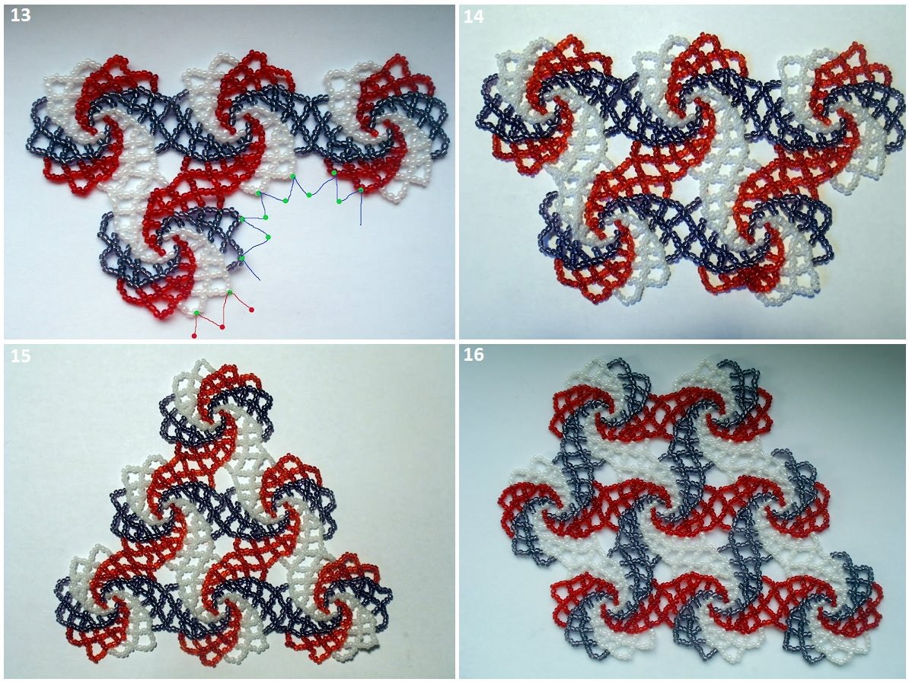
Можно сделать салфетку из разного количества медальонов. Можно сплести из шести частей и получиться треугольный вариант. А если вы хотите ромбовидную салфетку, то после шести медальонов присоединяем еще три, чтобы получилось девять.
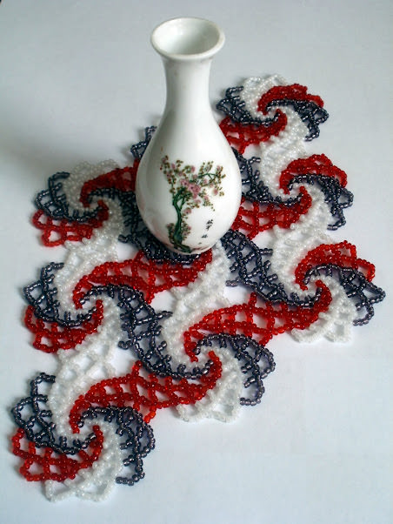

Несколько дополнительных рекомендаций для плетения салфетки из бисера:
- если центр круга немного собирается и лежит не ровно, то тогда при плетении первого отрезка необходимо пропустить нитку с иголкой через все бисерины кольца и второго ряда, можно даже еще раз, а потом плотно затянуть нитку. Таким образом, средина медальона будет лежать ровно. Если же любой из кругов где-то присобирается из-за неровного натяжения нитки то, можно отдельно ниткой с иголкой пройтись по тем рядам, которые неровные для того чтобы притянуть их друг к другу;
- для того чтобы получилась красивая салфетка из бисера лучше использовать качественный однородный бисер. Необходимо чтобы бусинки не сильно отличались по размеру и форме.

